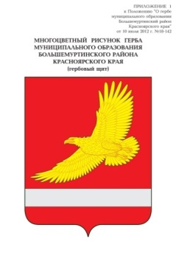

АДМИНИСТРАЦИЯ БОЛЬШЕМУРТИНСКОГО РАЙОНА

КРАСНОЯРСКОГО КРАЯ

ПОСТАНОВЛЕНИЕ

18.06.2024 пгт. Большая Мурта № 314

О подготовке проекта внесения изменений в местные нормативы градостроительного проектирования Большемуртинского района Красноярского края

В соответствии с Федеральным законом от 06.10.2003 № 131-ФЗ «Об общих принципах организации местного самоуправления в Российской Федерации», Градостроительным кодексом Российской Федерации и Уставом Большемуртинского района ПОСТАНОВЛЯЮ:

1. Разработать проект внесения изменений в местные нормативы градостроительного проектирования Большемуртинского района Красноярского края.

2. Разместить проект внесения изменений в местные нормативы градостроительного проектирования Большемуртинского района Красноярского края на официальном сайте Большемуртинского района и опубликовать в порядке, установленном для официального опубликования муниципальных правовых актов.

3. Направить проект внесения изменений в местные нормативы градостроительного проектирования Большемуртинского района Красноярского края в представительный орган местного самоуправления – Большемуртинский районный Совет депутатов.

4. Контроль за исполнением настоящего постановления возложить на заместителя Главы района Миронова Д.В.

5. Постановление вступает в силу после его официального опубликования (обнародования) в установленном порядке.

Глава района В.В. Вернер